淡江時報 第 898 期
【教學卓越計畫特色專題】深化全面品質教學 廣育心靈卓越人才
書香聊天室
教學卓越計畫聚焦於「提升就業競爭力」與「發展特色競爭力」兩大主軸，以及8項輔助措施。

由「整體制度及組織經營」、「改進課程學程」、「確保學生學習成效」、「提升教師教學品質」、「特色競爭力提升」及「提升學生就業競爭力」六大面向，共23個子計畫推動，環繞主軸，互為體用，期能透過環環相扣的關鍵流程，培育符合國家、社會需求的人才。

緣起

大學教育的普及化，雖滿足社會大眾高等教育的需求，但由於量的急速擴充，衍生如大學教育品質低落及競爭力不足等問題。面臨二十一世紀知識經濟時代，國家社會的發展進步，與大學知識的創發及人才的培育密切相關。為提升大學競爭力，並追求大學在研究及教學上的卓越，教育部於93年12月訂頒「獎勵大學教學卓越計畫」，由各校提出計畫爭取， 期望透過競爭性的獎勵機制，鼓勵大學提升教學品質並發展國內教學卓越大學典範。

學術副校長虞國興指出，本校校務發展計畫分成三大主軸：「例行性校務」、「特色計畫」與「教學卓越計畫」，以「儘可能提供學生良好的學習環境」與「儘可能提供老師學術發展的支持」為兩大核心，結合校內外的資源，打造優良校園環境。

虞國興認為，學生求知慾有待加強，因為自由的校風，造就淡江軟實力的展現，在各方面都有不錯成績，但在專業能力的部分，學生必須更加精進，校園讀書風氣的養成，將是未來重點，踏實學習才能長久。本校將社團列入學分之一，藉由社團實作課程的培養，以實質社群打造軟實力；加強國際化與境外學習（柬埔寨服務隊），營造校內國際化氛圍，以增進學生國際視野；實習課程的部分，105學年度將推動全校各系與校外實習，透過企業培養業界希望的人才，與職場接軌。

本校近年教學卓越計畫表現

本校自95年起始獲教育部補助，近年在當年度獲補助學校個數中，98至99年度排名第21； 100及101年度排名第13；102年度排名第10， 逐年進步。另外，每年教學卓越計畫也都各具特色：98-99年度特色有8項、100年度特色有10項、101年度特色有8項。（如下表）

提升就業競爭力9項措施

◎ 扎根新生定向輔導

◎ 精進職涯接軌機制

◎ 培育未來菁英領袖

◎ 檢核專業核心能力

◎ 發展學分學位學程

◎ 拓展實務實習教學

◎ 訂單培育企業人才

◎ 檢核學生基本素養

◎ 鍛造多元樂活能力

「培育未來菁英領袖」子計畫主持人為教育學院院長張鈿富，他談到，本校長期致力於提升就業力、培育未來菁英領袖。目前，淡江的畢業生在各行各業都很優秀，全校也本著三化精神及三環五育的教育理念，須齊心推動的活動非常多，其中教學卓越計畫就有其針對性， 以「培育未來菁英領袖」子計畫，其實際作法就是推動榮譽學程，該學程除了前教育學院院長高熏芳曾提及，學術副校長虞國興也全心推動，不遺餘力。「然而，張校長其實是幕後推手，她的支持與推動，讓榮譽學程在校園中散發出穩定成長的力量。」張鈿富指出，本校自101學年度起開設「榮譽學程」，結合專業、通識教育、課外活動三環課程，讓學生在既有的環境下，強化軟硬實力。「近來，東南亞地區培養的學生是最敢去闖盪的，本校有了這個學程，期待能激發學生的榮譽心，並促使所有教師投入，未來淡江孕育這10%學生，培育出來的人才不只是要就業，而是要創業，並具使命感去創業，敢走出校園闖盪！」

「訂單培育企業人才」子計畫主持人為校友服務暨資源發展處執行長彭春陽，他表示，該計畫是以企業合作為主。目前全校15系所，有10個在進行實習推動，結合校友企業，依照企業需求培育所需人才，將業師導入專業課程； 現階段以校友企業為主，一方面能推廣校友企業進行合作，一方面可培育淡江人才，使畢業生的出路更加多元，提前接觸職場，增加就業力。另外，「鍛造多元樂活能力」子計畫中， 規劃多元社團活動，鍛造其業界所需之核心軟實力，同時強化公民實踐本質，深化專業服務學習內涵，以提升學生未來受聘力。

發展特色競爭力6項措施

◎打造學院典範系所◎◎◎

◎增顯學院教學特色◎◎◎

◎深化智慧機器人學分學程

◎深化綠色能源的學分學程

◎加強培育文創產業的人才

◎加強國際化與境外的學習

其中「打造學院典範系所」為有效集中運用資源，積極打造各院系所既有之特色專長，全面活化系所科研能量，積極爭取社會各界資源，發揮馬太效應，以達成「研究卓越」及「教學卓越」之目標。

「增顯學院教學特色」子計畫主持人為工學院院長何啟東，他提到，8個學院的領域不同，因此特色也不一樣，但目的都只有一個： 「將學生所學的專業能力能夠在將來有所應用，增強產學合作發展。」但如何彰顯各學院特色，並非一朝一夕能達成，需要漸進式的調整，並且利用說故事的方式：以「為什麼要做」、「做什麼」、「如何做」等步驟逐漸建構，完成各學院的特色展現。

在培養硬實力方面，鑑於智慧機器人及自動化產業，能帶動其他產業的發展，為國家競爭力之重要指標，規劃子計畫「深化智慧機器人學分學程」擴大海外實習交換機制，以培育系統整合、機構設計、智慧控制軟體、跨領域應用等產業發展所需技術人才，提升學生就業競爭力及學校特色競爭力；也配合政府推動之新興產業需要，規劃子計畫「深化綠色能源的學分學程」，結合環境保護及能源開發應用概念，開設兼顧理論與實務之應用課程，深化學生核心能力。在培養軟實力方面，因應「全球化」時代，企業對具備國際視野及外語能力人才之需求，規劃子計畫「加強培育文創產業的人才」，透過跨系（院）整合及育成資訊之分享及推廣，培育具備「知識管理、科技應用、專案管理」及「國際經營視野」的專案經理人才；「加強國際化與境外的學習」子計畫，期強化與姊妹校之學術合作交流、持續深化境外生生活與課業輔導，營造校內國際化氛圍，以增進學生國際視野。

8項輔助措施

◎ 精進品質保證機制◎ ◎ ◎

◎ 健全書系出版服務◎ ◎ ◎

◎ 推廣軟體雲教學上的服務

◎ 落實無縫輔導系統◎ ◎ ◎

◎ 拓展國際遠距課程的合作

◎ 延攬留用優秀人才與師資

◎ 營造優質教學環境與設備

◎ 精進專業與活化教學動能

8項輔助措施中，分為「教師教學」、「學生學習」、「行政支援」3方面，其中「教師教學」藉由子計畫「延攬留用優秀人才與師資」打造傑出的師資陣容。運用「營造優質教學環境與設備」提供優質的教學環境與設備。

「教師教學」中「延攬留用優秀人才與師資」子計畫主持人為人資長鄭東文，他表示，人資處主要有三大目標：延攬優秀人才、留用優良師資，以及落實教師評鑑。目前全校師生比為24.9，未來四年內期望能逐年降至目標23.5，以達均勻分配師資之效。

第一大目標延攬優秀人才，人資處強調之重點在於延攬國外優秀人才，期盼能以短期聘任的方式，延攬國外師資短期回臺授課， 同時也在新聘師資的授課時數上能有彈性調整的空間。另外，新聘師資能配給每週兩小時的「減少授課時數」，以期能有充足的時間以供教師們提升更優質的教學品質。第二目標為留用優良師資，計劃給予教學優良、特優的教師額外的獎勵金，尤以特優教師的部分，計畫給予額外薪資。第三目標為落實教師評鑑，期望簡化文書流程上對教師們的負擔，透過教師評鑑，能有鑑別度的篩選出需要輔導的師資。

「營造優質教學環境與設備」子計畫主持人為外語學院院長吳錫德，他指出，主要是設備的汰舊換新與建構。為配合教學需要， 讓同學上課可以更順暢，因此期望透過快速改善學習環境，提升學習效果。以子計畫「精進專業與活化教學動能」強化教師學習性組織文化與教學專業增能機制。行政支援部分，透過由「精進品質保證機制」追求教學、研究、行政及服務的優質化管理。規劃子計畫「健全書系出版服務」改造組織經營面，激發教師研究產出與深化學習活動效能，進而引導學用合一，提升學校形象。藉由「健全書系出版服務」使全校師生可於任何時間及地點，利用智慧型手機、平板電腦、筆記型電腦等行動設備或PC，使用裝置於淡江軟體雲上之專業軟體資源及服務。

「學生學習」，輔以子計畫「落實無縫輔導系統」，在「學用合一」的原則下，逐步配合各項能力與素養的檢核機制，以客製化學習輔導系統補足學生之不足，以達到全校性優質學習的品質保證。另規劃子計畫「拓展國際遠距課程的合作」，提升整合現有資源能力、活化語練教學活動，增加學生多重學習管道，持續邁向「網路校園」目標。
2013/06/03

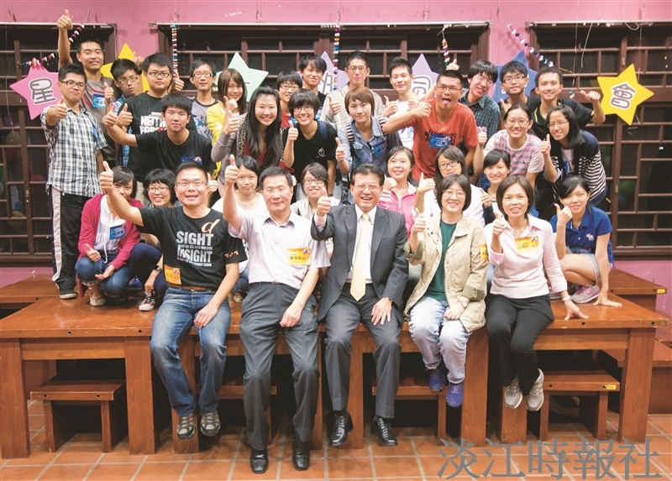
有「星光一班」之稱的第一屆榮譽學程學生，在覺軒花園教室參與「聖誕閃星光」，校長張家宜、教務長葛煥昭、學務長柯志恩、文創中心執行長劉慧娟、授課教師黃文智、課外組組長江夙冠皆出席參與盛會。 近30位榮譽學程學生，開心與學術副校長虞國興（前排右三）、教務長葛煥昭（前排左二）、文創中心主任劉慧娟（前排右二）、課外組組長江夙冠（前排右一）及授課教師黃文智（前排左一）合影留念。（攝影／林俊耀）

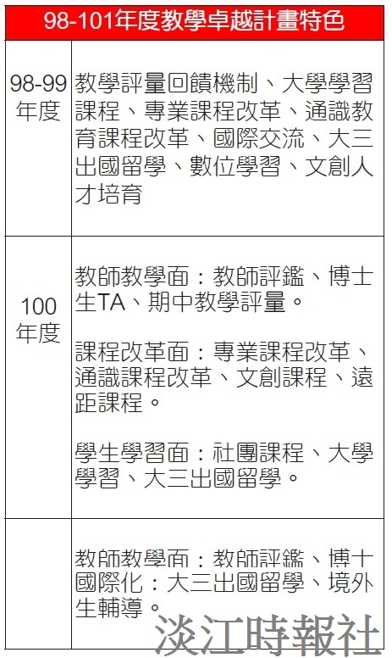
資料來源／教學卓越計畫辦公室提供、製表／李亞庭

